Занятия по развитию речи.
1.Задание «Четвёртый лишний»:
- жук, пчела, муравей, кошка;
- слон, бабочка, шмель, гусеница;
- божья коровка, комар, тарелка, стрекоза;
- ёлка, таракан, муха, кузнечик;
- бабочка, таракан, муха, комар;
- тля, моль, пчела, гусеница.

2.Задание «Составить предложение из слов»:
Муха, стол, ползет, по.
Стрекочет, ночь, кузнечик.
Летит, улей, пчела, в.
Над, порхает, цветок, бабочка.

3.Задание «Исправь ошибку»:
Бабушка летает около цветка.
Пила летит и жужжит.
Лук ползет по веточке.
Воробей залез в муравейник.
Мука села на сыр.
Самовар укусил Машу.

4.Задание «Прочитайте слова и вставьте пропущенные буквы»:
Стреко. а, .уха, кры. о, ко. ар, му. авей, . са, шм. ль, куз. ечик, све. чок.
- Какое слово лишнее? Обоснуйте свой ответ.
5.Задание «Скажи по образцу»:
1) 1лапка-2 лапки-5 лапок
2) 1 оса…..
3) 1 муравей….
4) 1 стрекоза….
5) 1 шмель….
6) 1 крыло…

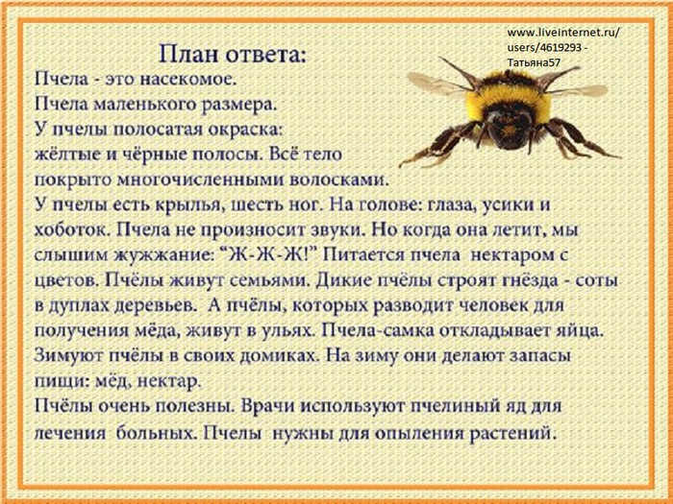
6.Задание « Составить описательный рассказ по плану»:
1)Название насекомого.
2)Внешний вид.
3)Чем питается.
4)Способ передвижения.
5)Пользу или вред приносит.

Прислать фото выполненного задания!

